Raymond-Marie Gagnon gagne le tournoi Guy-Gobeil

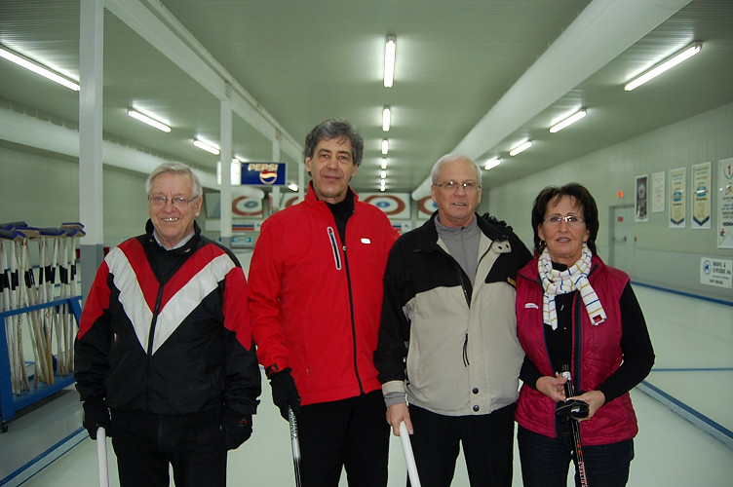
JONQUIÈRE (27 mars 2011) – Bien appuyé de Pierre Ménard, qui lançait les pierres de capitaine, Jocelyn Gilbert, Charlotte Dallaire et Raymond-Marie Gagnon 1 a remporté les grands honneurs du tournoi identifié au nom de Guy Gobeil, choisi comme bénévole de l’année du club Kénogami.

En grande finale de la classe «A», le quatuor Gagnon a vaincu celui du capitaine Gaétan Girard, complété d’André Maltais, Micheline Corneau et Réjean Verreault.

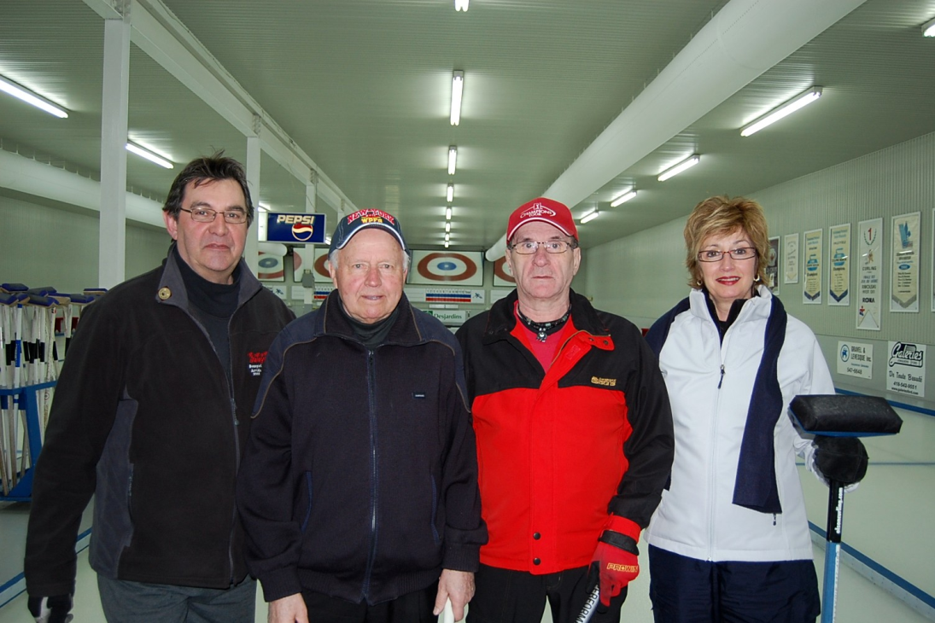
Pour sa part, Jean Thériault a remporté la victoire en section «B» devant Yvon Laprise.Le capitaine champion évoluait en compagnie de Patrick Lapointe, Yvon Cyr et Ida Lavoie,
pendant que Laprise avait comme coéquipiers, Réal Leduc, Noëlla Vallée et Pierre Gagné 2.

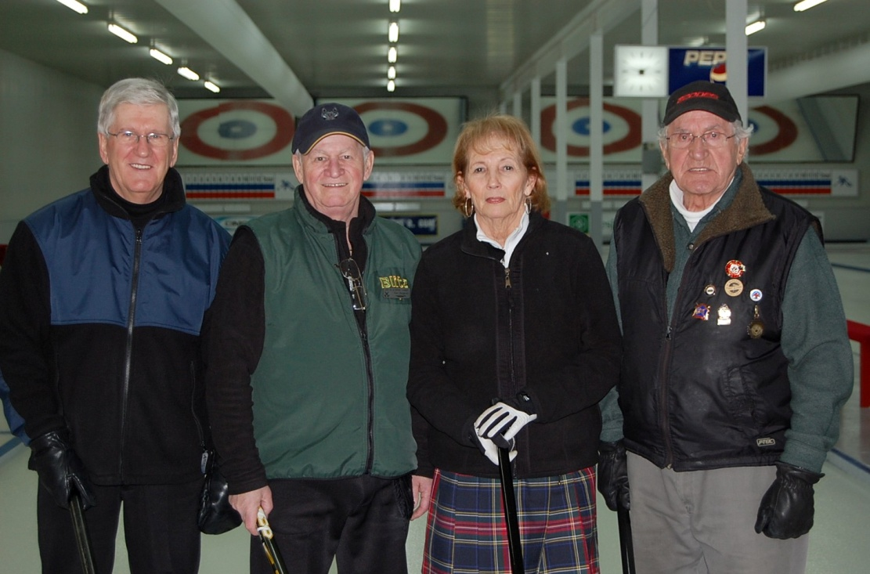
Pour sa part, Gilles Deschênes a fait sien le titre en classe «C» à la suite d’un triomphe devant Maurice Dufour, en finale. Yvon Bergeron, Claudette Duchesne et Claude Chrétien complétaient l’équipe championne,

alors que Rodrigue Lessard, Lorraine Bouchard et Claude Simard jouaient avec Maurice Dufour.

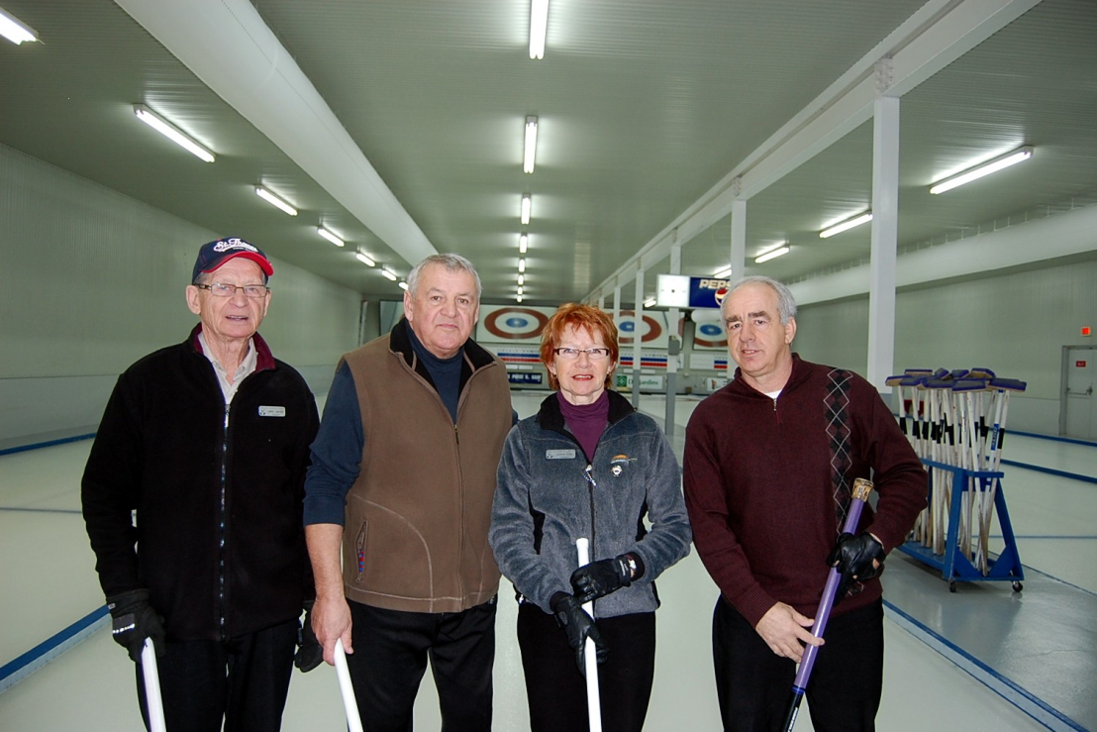
Finalement, Laval Laprise, capitaine, Roger Chiasson, Réjean Girard 2 et Odette Côté, ont gagné la classe «D»

face à Louis Dumont, capitaine, Jean-Marie Bradette, Serge Dubois et Manon Fortin.

Au total, trente-deux (32) équipes ont participé a ce tournoi de la Brosse d’argent.

Pierre Fellice

